Раздел: |  | Компьютерная графика
ФИО педагога:
Дата:
Класс |  | Количество присутствующих: | отсутствующих:
Тема урока |  | Обработка растровых изображений.
Цели обучения, которые достигаются на данном уроке (ссылка на учебную программу)
Цель урока: |  | перечислять и представлять информацию в разных формах;  создавать и редактировать растровые изображения.
Критерии успеха: |  | будут знать типы графических изображений: растровые и векторные, возможности графического редактора Paint  будут уметь перечислять и представлять информацию в разных формах; создавать и редактировать растровые изображения.  будут знать принципы создания рисунка из графических примитивов в графическом редакторе Paint, смогут создавать творческие растровые изображения
Ход урока
Этапы урока: | Деятельность учителя |  |  | Деятельность обучающихся | Оценива-ние | Ресурсы
Организационный этап  (5 мин) | Для концентрации внимания учащиеся выходят и встают в круг перед доской.  Приветствие, приятные пожелания друг-другу, роверка присутствующих. Объяснение хода урока.  Для того чтобы проверить, как вы усвоили предыдущую тему, ответьте на вопросы теста  Вставьте в текст пропущенные слова.  Для работы с графической информацией используются специальные программы - ........................................................  Растровые (точечные) изображения можно обрабатывать в Стандартной программе.......................................................  Минимальным элементом растрового изображения является...... .  В палитре отображается ...... цветов, добавить еще ........ можно, щелкнув по кнопке Изменение цветов |  |  | Показывают решения задач, при возникновении вопросов разбирают с учителем | Интерактивное обучение | Диалогическое обучение.  Саморегулируемое обучение.  Критическое мышление.
Изучение нового материала (15 мин) |  |  |  | Контроль теоретических знаний учащихся.  Понимание предоставленной информации. Контроль теоретических знаний учащихся  Использование понятий в новых ситуациях. Побуждение учеников оценивать свою деятельность
Задание №1 нарисовать изображение (4 мин)  Задание № 2: Раскрасить картину «Осень»  (4 мин) | 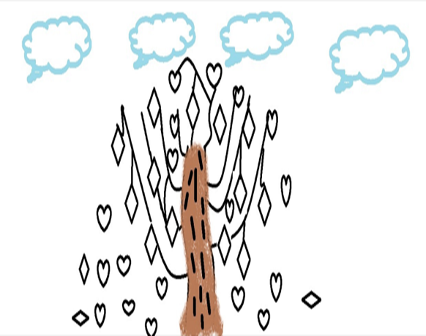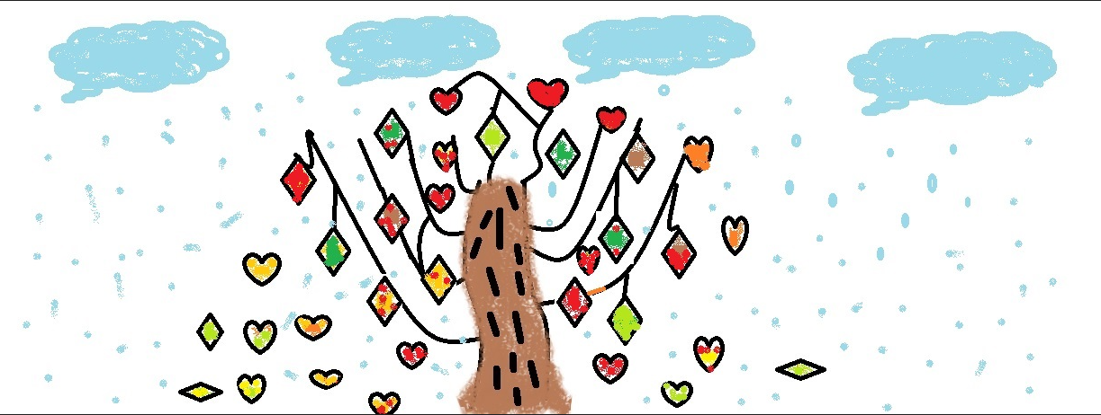 |  |  | Словесная оценка учителя.  Взаимооценивание Стратегия «Стикер» |  | Критическое мышление.  Саморегулируемое обучение (самонаправленность в процессе работы над заданиями).
Физ. минутка (2 мин.) | 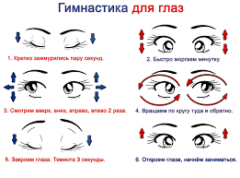  - Закрыть глаза. Отдых 10-15 с. Открыть глаза. ...  - Закрыть глаза. Выполнять круговые движения глазными ...  - Поморгать глазами. Повторить 5—6 раз.
Закрепление полученных знаний  (5 мин) | через платформу Wordwall  https://wordwall.net/ru |  |  | Отвечают на вопросы | ФО: взаимное оценивание по критериям, самопроверка по образцу, комментарии учителя
Домашняя задания  (2 мин) | на платформе Яндекс учебник https://education.yandex.ru/
Рефлексия (3 мин) | В конце урока учащиеся выполнят задание «3-х минутная пауза».  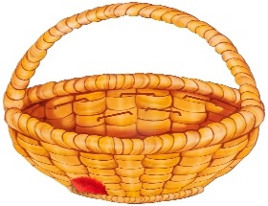  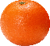  На доске вывешана корзина рефлексии, учащиеся должны наполнить корзину фруктами (мандарин, груша, яблоко)    Мандарин -ученик(ца) полностью усвоил (а) урок 100%  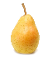  Яблоко - ученик(ца) не полностью усвоил (а) урок 50%  Груша – ученик(ца) полностью не усвоил(а) урок (0 %) |  |  |  | Учащиеся подытоживают свои знания по изучаемой теме.

